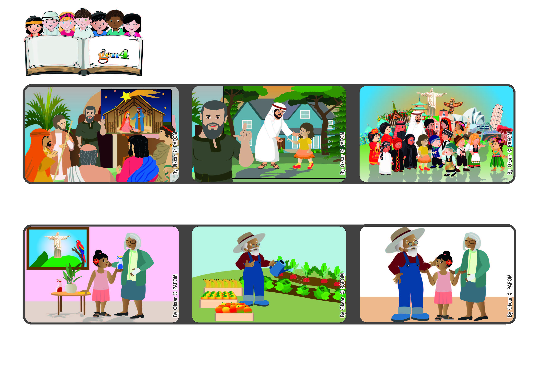
Dezembro 2022
Palavra de vida
«Confiai para sempre no Senhor:
pois o Senhor é uma rocha eterna» (Is 26,4).
Sejamos livres para amar a todos
Os meus avós ficaram muito contentes com a minha ajuda e me agradeceram muito”. (Experiência de Luísa do Brasil)
O meu avô não podia fazer nada disso porque devia regar as plantas do jardim e colher as frutas para vender.
A minha avó estava com a mão machucada e não podia fazer nada. Fui a sua casa e a ajudei a limpar, lavar os pratos e arrumar a casa.
Se confiarmos em Deus, teremos a paz nos nossos corações, seremos livres para amar a todos e Jesus viverá no nosso meio.
Os profetas são pessoas que explicam ao povo o amor que Deus tem por ele. Um desses profetas se chamava Isaías.
Isaías lembrou a todos que não devemos perder a confiança em Deus nos momentos difíceis, porque Ele é fiel, não nos abandona, é um apoio seguro, para nós, como uma rocha.
”© PAFOM, Desenhos e textos elaborados pelo Centro Gen4”
Os gen4 são as crianças do Movimento dos Focolares, fundado por Chiara Lubich.

